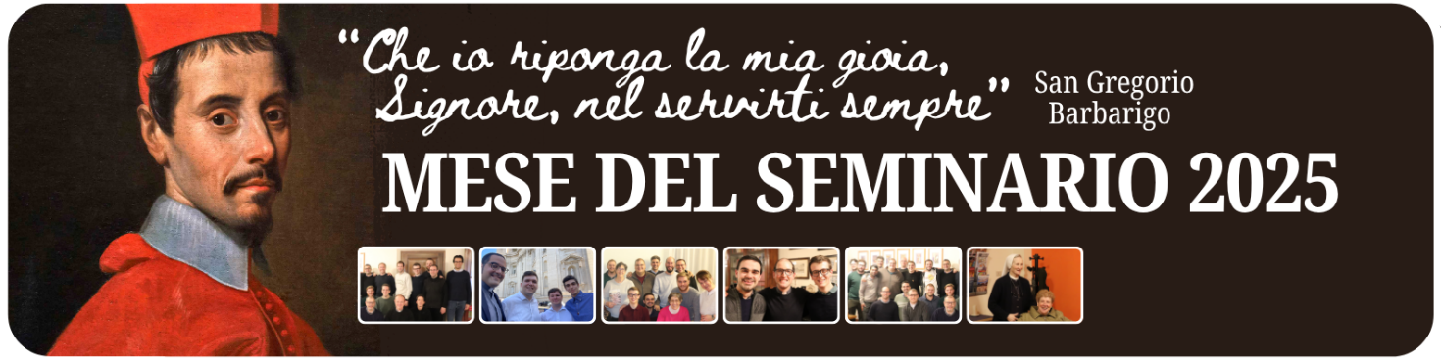

DOMENICA 28 SETTEMBRE 2025
XXVI DEL TEMPO ORDINARIO (ANNO C)

a cura di don Massimo De Franceschi, 40 anni di ministero, parroco di San Francesco in Padova

Invocazioni per l’Atto penitenziale

Signore, tu sei il testimone del Padre, Kýrie, eléison. Kýrie, eléison.

Cristo, tu sei colui che rimane fedele per sempre, Christe, eléison. Christe, eléison.

Signore, tu conosci il nome del povero, Kýrie, eléison. Kýrie, eléison.

Introduzione alla Liturgia della Parola

La Parola che oggi ascoltiamo ci suggerisce che non è male essere ricchi, ma ci ricorda come quando si è nell’abbondanza, spesso non si è attenti al bisogno delle altre persone, si diventa indifferenti, insensibili, centrati solo su se stessi.
Dio è colui che non è indifferente: lui conosce il nome di ogni povero e suggerisce anche a noi di vivere dando volto alla giustizia, tentando e vivendo per primi nuove forme di solidarietà, di condivisione che possano aiutare a guarire ogni povertà.
Preghiere dei fedeli

Celebrante - Dopo aver ascoltato la Parola, portiamo davanti al Signore alcune intenzioni di preghiera.

Lettrice/Lettore – Preghiamo insieme e diciamo: Ascoltaci, o Signore!

- Per il Papa, per il vescovo Claudio e per tutti i pastori delle chiese: Signore, mantieni vivo in loro il dono della fede e aiutali a servirti nella gioia in tutto ciò che li chiami a vivere. Preghiamo.

- Ispiraci Signore, a riconoscerti presente in ogni persona che ha bisogno di essere aiutata: insegnaci a rendere concreta la carità secondo i bisogni che vivono le persone di questo tempo. Preghiamo.

- Tu conosci il nome del povero: aiutaci a vivere la carità con gentilezza e affettuosa umanità. Preghiamo.

- Dona ai giovani di crescere senza dimenticarsi di chi, anche tra noi, nei nostri paesi e nella nostra città, è più povero. Donaci degli adulti che siano di esempio nel fare il bene. Preghiamo.

- Aiutaci ad essere solidali non solo con le parole ma condividendo parte di quello che c’è sulle nostre tavole, così che nessuno patisca e che ognuno abbia ciò che lo aiuta a crescere. Preghiamo.

Celebrante - Signore, con la tua grazia aiutaci a realizzare noi per primi ciò che a te chiediamo. Tu sei il Benedetto nei secoli dei secoli.
Traccia per l’omelia

Secondo una ricerca svolta recentemente, l'1% della popolazione mondiale gestisce il 45% della ricchezza totale; il 10% della popolazione detiene circa l'85% della ricchezza, lasciando così al restante 90% solo il 15% della ricchezza globale. Sì, certo, povertà e ricchezza sono presenti da millenni nella vita dell’umanità, ma queste percentuali dicono che qualcosa non funziona, o almeno così pare a me. E forse dice anche che il divario così marcatamente presente da questa parte della vita, stando al vangelo sarà tale anche dall’altra parte, solo che le parti saranno inverse.

Ai tempi di Gesù, e non solo in quelli, l’essere ricchi era considerato segno della benedizione di Dio. A coloro che verificavano la solidità e coerenza nel vivere la fede in base al successo economico raggiunto, Gesù dice che ciò non corrisponde al Regno di Dio.

La ricchezza non è un male di per se stessa, così come la povertà non è garanzia di bontà e onestà di vita: si può essere poveri e imbroglioni e si può essere ricchi e generosi. Dipende. Non è il mezzo che fa cattive le persone, ma il modo con cui lo si vive. Più della ricchezza, Gesù condanna l’indifferenza che purtroppo spesso chi è nella ricchezza sembra scegliere davanti all’altrui vita.
Guardiamo a come viene descritto il ricco: tutto ciò che è e che ha lo porta a diventare del tutto distratto o indifferente davanti ai bisogni di un povero. È una persona che ha identificato la risposta al bisogno primario della sua vita nell’aver la pancia piena, che ha ridotto il desiderio del vivere al togliersi ogni capriccio, che ha fatto del pensare a se stesso l’unico modo di star contento.

Prima di pensare a qualche persona ricca, ognuno guardi alla propria esperienza: per tutte le volte in cui si è orientato l’agire alla sola soddisfazione di sé, cosa è successo poi alle relazioni che si vivono? Cosa è successo ai rapporti famigliari? Cosa sono diventate le amicizie?
Per tutte le volte che, ricchi solo delle nostre opinioni o dei nostri giudizi non ci siamo lasciati interrogare da quelle altrui, che è accaduto al dialogo? Per quelle volte in cui, dominati dai nostri bisogni non ci siamo accorti che anche altre persone, della stessa famiglia, dello stesso posto di lavoro, dello stesso gruppo stavano vivendo, che è accaduto?
Il rischio di scivolare nell’indifferenza è sempre presente, è un virus sempre attivo che infetta tutti.

Gesù aiuta a capire che la sincerità e la coerenza dell’essere credenti non corrispondono al successo economico, che il valore di una persona non coincide con il capitale che possiede, che la verità di un valore non si manifesta nella quantità di seguaci che suscita.
È vero che i soldi non fanno la felicità, ma non si può negare che un po’ di denaro in tasca aiuti: ciò che conta è non perdere di vista quel che è più importante del denaro, del capitale, del successo.
Buona cosa è avere qualcosa da mangiare o avere un buon vestito, ma è ancor più importante accorgersi e non diventare indifferenti di quanto che stanno patendo tante persone che “restano indietro”, che continuano a rimanere fragili, che non hanno coraggio o intelligenza per dare un nome a ciò di cui hanno bisogno o di reagire allo stato di debolezza e di fragilità in cui sono scivolate.

Il dialogo tra il ricco e Abramo mi aiuta a capire che non sempre leggere e conoscere la Scrittura è garanzia di aver davvero accolto come proprio ciò che la Scrittura dice. Ci si può considerare credenti, ma per esserlo davvero ci si deve verificare sul modo in cui ci lasciamo interrogare da quel che vivono le persone che sono accanto a noi, quelle che stanno appena fuori (o anche dentro) dalla porta di casa

A questo riguardo ripropongo un esercizio spirituale: provo a guardare gli occhi le persone che vivono con me, quelle che trovo fuori di casa o al lavoro e cerco di farlo con la migliore disponibilità interiore di cui sono capace… Provo a considerare la situazione in cui una persona che ho davanti vive, a mettermi cioè concretamente nei suoi panni, senza la pretesa di aver capito tutto o di giudicare, di dire la mia su ogni cosa… Provo poi a chiederle con un po’ di bontà: “Come stai?”.

Infine, per non lasciarmi vincere dall’indifferenza, provo ad essere concretamente solidale: destino “le briciole che cadono dalla mia tavola”, una quota fissa (anche minima, ma fissa) del mio stipendio per aiutare chi ha meno possibilità di me.

a cura di don Massimo De Franceschi, 40 anni di ministero, parroco di San Francesco in Padova

